假设我们有一个数组，每个元素是一个人。你面前站了一排人。  
foreach 就是你按顺序一个一个跟他们做点什么，具体做什么，随便:

people.forEach(function (dude) {  
 dude.pickUpSoap();  
});

map 就是你手里拿一个盒子（一个新的数组），一个一个叫他们把钱包扔进去。结束的时候你获得了一个新的数组，里面是大家的钱包，钱包的顺序和人的顺序一一对应。

var wallets = people.map(function (dude) {  
 return dude.wallet;  
});

**reduce** 就是你拿着钱包，一个一个数过去看里面有多少钱啊？每检查一个，你就和前面的总和加一起来。这样结束的时候你就知道大家总共有多少钱了。

var totalMoney = wallets.reduce(function (countedMoney, wallet) {  
 return countedMoney + wallet.money;  
}, 0);

补充：

Array.reduce(callbackfn,[initialValue])

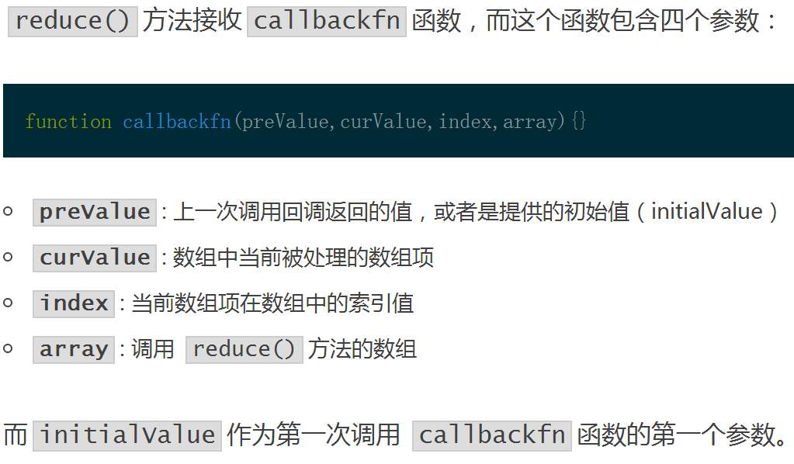

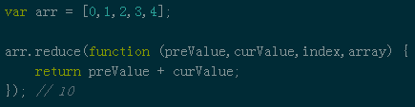

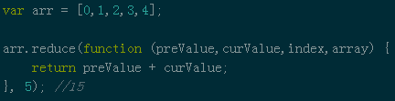

补充一个 filter 的：  
你一个个钱包数过去的时候，里面钱少于 100 块的不要（留在原来的盒子里），多于 100 块的丢到一个新的盒子里。这样结束的时候你又有了一个新的数组，里面是所有钱多于 100 块的钱包：

var fatWallets = wallets.filter(function (wallet) {  
 return wallet.money > 100;  
});

最后要说明一点这个类比和实际代码的一个区别，那就是 map 和 filter 都是 immutable methods，也就是说它们只会返回一个新数组，而不会改变原来的那个数组，所以这里 filter 的例子是和代码有些出入的（原来的盒子里的钱包减少了），但为了形象说明，大家理解就好。

